Cloud-ekspert Anders Bjørnestad med community-tips på Amazon re:Invent i Las Vegas

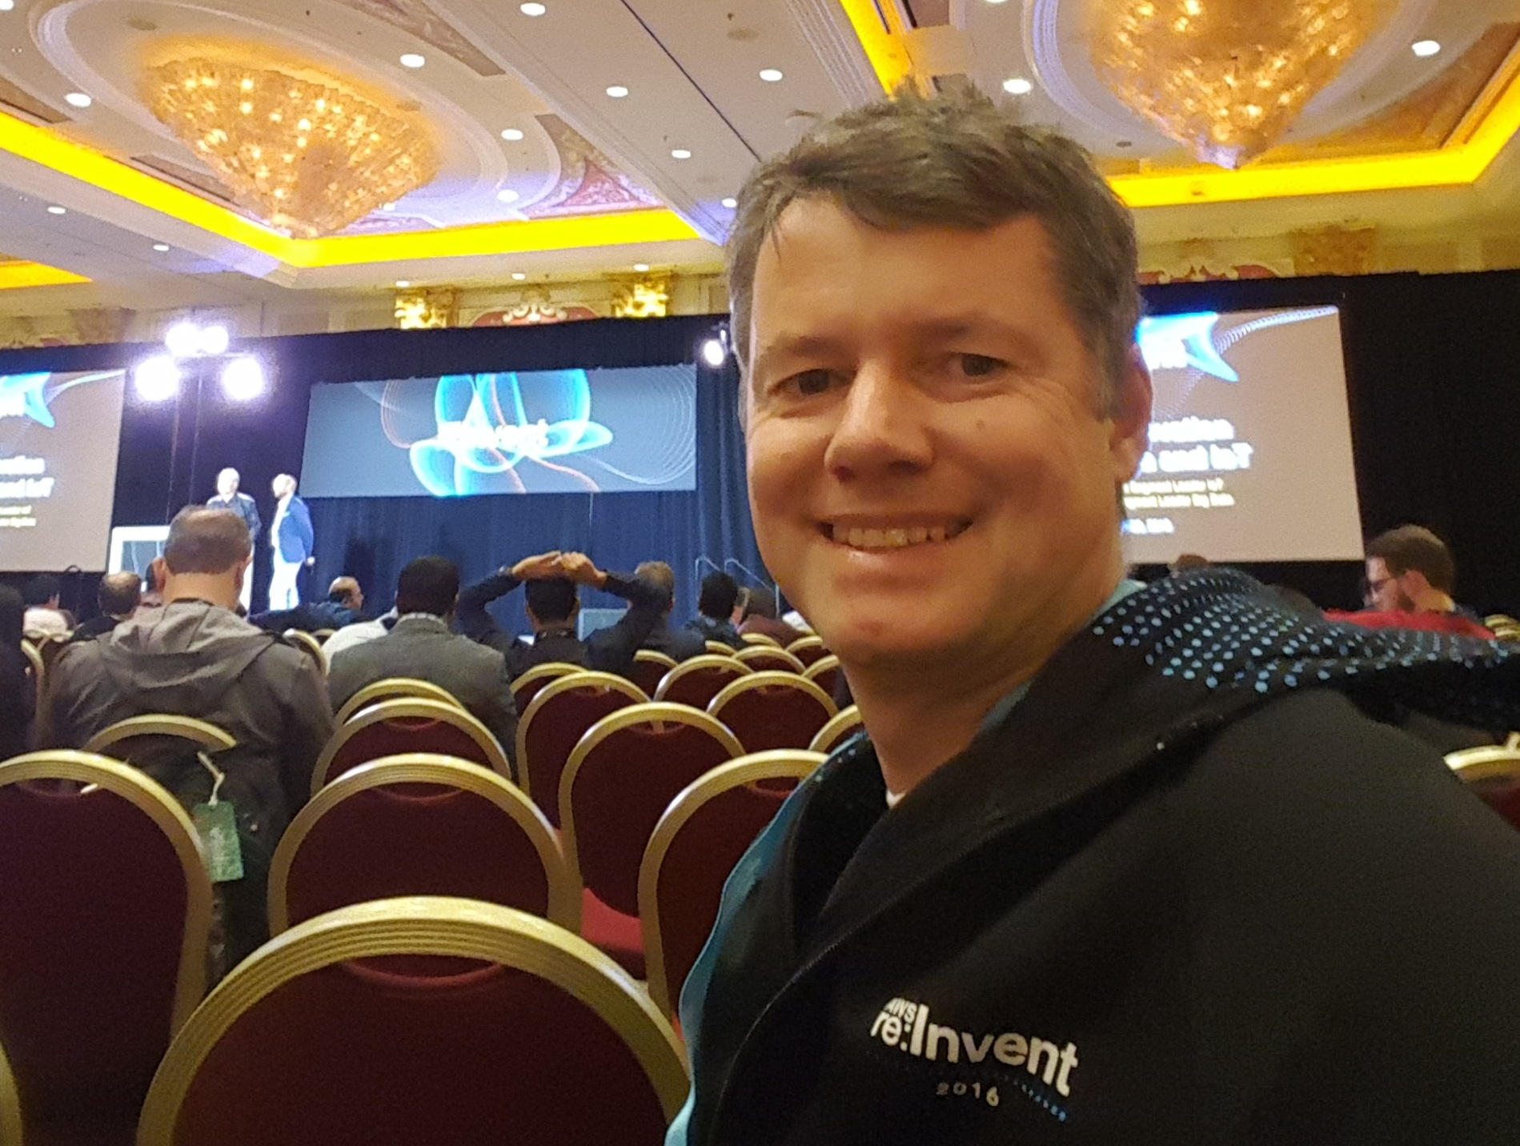
Invitert til Vegas for kunnskapsdeling om Communities: Websteps Amazon Web Services-ekspert Anders Bjørnestad.
Oslo/Las Vegas novmber/desember 2016
Amazons årlige utviklerkonferanse Amazon re:Invent har akkurat slukket lysene. Interessen for konferansen har eksplodert de siste årene. 32.000 deltakere hadde 600 sesjoner å velge mellom på årets ukelange konferanse. Websteps Amazon Web Services-ekspert, -utvikler og -arkitekt Anders Bjørnestad var eneste nordmann vi fikk øye på på talerlisten, invitert inn for å dele kunnskap om communities.
​Hovedfokuset for Amazons årlige gigantkonferanse er tekniske foredrag og nettverksbygging, tilpasset en teknologiplattform med enorm utviklings- og endringstakt. Anders Bjørnestad, AWS Consulting Partner Webstep sin primus motor på Amazon Web Services, og sentral i oppbyggingen av den norske brukergruppen, holdt lyntale på årets re:Invent. Fokus var satt på hvorfor kommunikasjon er viktig når man bygger communites. En fullbooket sal med 750 tilhørere tok godt i mot community-budskapet.
​
​Spydspissteknologi avhenger av deling
- Jeg var tidlig i ilden på konferansens første dag, med erfaringene vi har gjort i arbeidet med å bygge opp Amazon Web Services User Group Norway de siste ett og et halvt årene. Dette er en nettverksgruppe med mer enn 500 medlemmer, og en gruppe som vokser og får det til. En av de viktigste lærdommene våre er at nettverk er viktig når man jobber med spydspissteknologi og særlig med noe som har en så høy endrings- og innovasjonstakt som AWS holder. Hva vi kan oppnå og hvor langt vi kan komme, avhenger helt av effektiv kommunikasjon, forklarer Anders, som er med og driver brukergruppen, helt uavhengig av Amazon. Gruppen har utviklet seg til en viktig møteplass for de som er interessert i AWS, og Anders er ikke i tvil om hva som har vært en av de største suksessfaktorene. - Kunnskap blir det mer av når man deler, trekker han fram.
​
​Viser en av IT-bransjens store styrker
​
​- Valg av tema, godt planlagt informasjonsformidling, forutberegnelighet i tid, sted og innhold, har dessuten vist seg viktig, forklarer Anders, som har jobbet med AWS i 7 år og er sertifisert AWS-arkitekt og -utvikler på plattformen. Det har gjort ham til en sentral person for Websteps rådgiving og opplæring til kunder og internt i Webstep.
​- Du kan drive med de tøffeste ting, men uten et miljø å sparre med, teste ut ideer mot og hente inspirasjon fra, kommer du ikke langt. Derfor er det mye viktigere for oss å samarbeide med andre grupper enn å konkurrere mot dem. En av vår bransjes store styrker er vilje og evne til å dele. Det stemmer også en-til-en med vår policy i Webstep, om å dele kunnskap, understreker Anders.
​
​Communities holder deg oppdatert!
​
​- Det er viktig at mange lærer seg teknologien, og kan utvikle løsninger på den, ta den i bruk, sette den i arbeid. Teknologien i seg selv er ikke viktig isolert sett, det er resultatene du kan oppnå med den som skaper nye ting, markedsadgang, arbeidsplasser, vekst - og suksess. For å få inspirasjon og ideer, og greie å henge med, er communities, nettverk og fagfellesskap viktige brikker. Oslo har lenge vært kjent for å ha mange gode communities, og er nok en medvirkende årsak til at jeg ble spurt om å dele denne erfaringen på en så stor konferanse, avslutter Anders Bjørnestad.
​
​
​Følg med i morgen:
Anders Bjørnestad deler sine eksperttips med deg - fra årets Amazon re:Invent

Kontaktperson for tema:
Anders Bjørnestad, Mobil +47 924 13 466, anders,bjornestad@webstep.no

For mer informasjon om Webstep, vennligst besøk:
http://www.webstep.no
http://www.mynewsdesk.com/no/webstep

